2024年计划提交的数据集信息表格

项目 | 内容
1数据集名称 | 数据集名称：中国2017-2021年油菜分布遥感制图
2数据集内容说明 | 数据空间范围（北京市，京津冀，全国，全球，特定地区）  全国  数据时空分辨率，时间跨度  空间分辨率：20m；时间分辨率：逐年；时间跨度:2017-2021  数据类型（矢量、栅格、图片等）  栅格  数据源说明  油菜制图产品基于Sentinel-1与Sentinel-2数据，应用RSG-OC分类技术生成. 数据产品以5°*6°图幅分幅存储，共52图幅*5年=260图幅。已在zenodo数据仓库公开（https://zenodo.org/records/7047270）  数据精度  总体精度94.9%（部分区域样本验证）  预计数据量（MB，GB）  316.6MB  数据集计划提交时间  （最晚2024年12月31日前提交）  随时可提交  使用本数据集引用的文献  Zang, Y., Qiu, Y., Chen, X., Chen, J., Yang, W., Liu, Y., Peng, L., Shen, M., Cao, X., 2023. Mapping rapeseed in China during 2017-2021 using Sentinel data: an automated approach integrating rule-based sample generation and a one-class classifier (RSG-OC). GIScience & Remote Sensing 60, 2163576. https://doi.org/10.1080/15481603.2022.2163576  数据图例（网站展示）  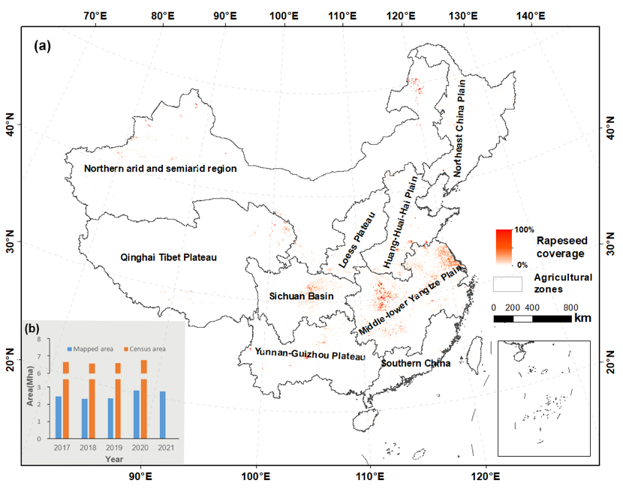
3数据贡献者信息 | 姓名：臧运泽、陈学泓  单位：北京师范大学地理学部遥感科学与工程研究院  电话：15101186294  邮箱：chenxuehong@bnu.edu.cn
4是否同意免费共享 | ■是 □否

